**《大匠之门-齐白石的花鸟画》学习指南**

**一、学习目标**

1．知识与技能：学习欣赏齐白石绘画艺术特点，了解齐白石的生平与艺术成

就，感受齐白石作品的艺术趣味与艺术特点。

2．过程与方法：通过学生观察、体验、能够从作品的表现形式、艺术特色和

个人感受方面对齐白石的花鸟画作品作简要评述。

3．情感和价值观：感受体会画家的人格及艺术魅力，增强民族自尊心和自豪

感，以及热爱民族传统艺术的情感。

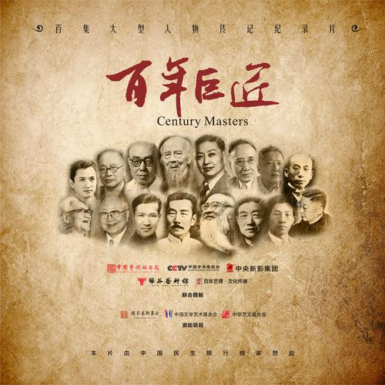**二、学法指导**

1、观看本课微视频资料，也可以观看《百年巨匠系列之齐白

石》，观看地址：

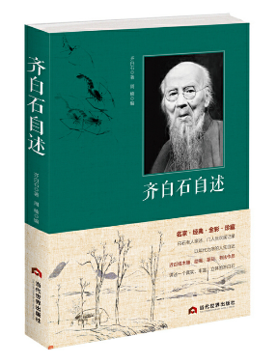<http://tv.cntv.cn/video/C14115/2735f5c22265481fb4cc44f610f5a38b>

2、阅读书籍--《齐白石自述》

作者:齐白石著

出版社:当代世界出版社

3、参观北京画院美术馆

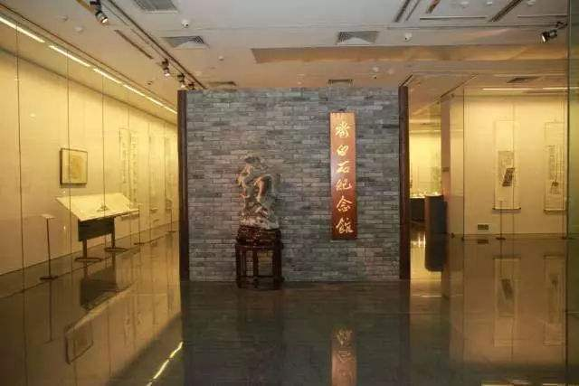在北京画院的8000多件艺术藏品中，有2000余件都和齐白石有关，可以说这里是全球收藏齐白石作品最多的机构，北京画院每年也都会策划相应主题的齐白石书画展。是和孩子认识了解齐白石书画艺术的必去之地。

**三、学习任务**

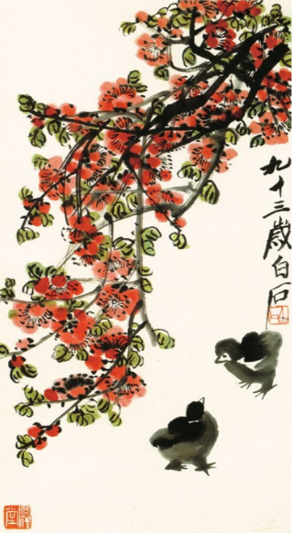任务一：请你试着用美术鉴赏的几个角度鉴赏齐白石的作品--《杏花雏鸡》。

|  |  |  |
| --- | --- | --- |
| **鉴赏角度** | **解释** | **答题区** |
| 内容描述 | 描述你看到的作品内容 |  |
| 形式分析 | 可以从布局、用笔、用墨、颜色等多个角度进行分析 |  |
| 画家意图 | 杏花与雏鸡代表了什么，其意图是什么？ |  |
| 作品评价 | 说说你对整幅作品的评价？ |  |

任务二：仔细观察比较下面两幅作品，说说这两幅作品在表现技巧方面有

哪些区别，你更喜欢哪副，说说你的理由？

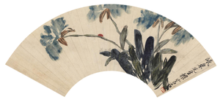 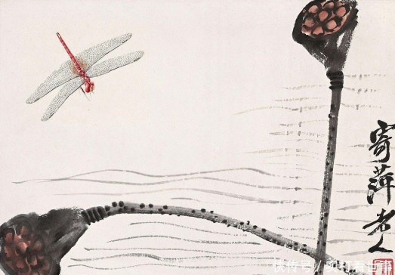

《蝴蝶兰》 《蜻蜓莲蓬》

|  |
| --- |
|  |

任务三：请你说一说，齐白石的作品为什么深受人民大众的喜爱？

|  |
| --- |
|  |

四、检测试题 **(均为多选题)**

1．以下哪些属于美术鉴赏的角度？（ ）

A．内容描述

B．形式分析

C．作者意图

D . 作品评价

2 . 我们可以从哪些方面对美术作品进行形式分析？

A．空间布局

B．笔墨运用

C．色彩

D . 画家意图

3．齐白石花鸟画主要包含以下哪些题材？（ ）

A．蔬果题材

B．花鸟虫鱼题材

C．民间风俗题材

D . 生活中找不到的题材

4．齐白石的花鸟画作品特点是？（ ）

A．追求抽象

B．追求写实

C．工写结合

D . 红花墨叶

5.齐白石笔下的虾，以下哪些说法是对的？（ ）

A．早期画虾的身子比较直

B．早期画虾的头用了十分浓重的墨

C．晚期虾腿的数量相比真实的虾变少

D . 晚期虾的眼睛画的更加长

6．通过了解齐白石对画虾不断探索的过程，以下哪种说法是对的？（ ）

A．齐白石可以根据自己想象完全脱离现实去表现

B．中国画追求“似与不似”的造型特征

C．艺术来源于生活，却高于生活

D . 齐白石对艺术不断探索的精神值得我们每个人去学习